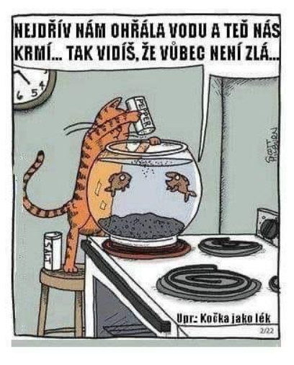

Páťáci - Kočičáci,
Matějové, Lukášové, Lucky, Davide, Ondro, Tome, Jituško, Verunko, Andulko, Štěpáne a Andrejko!
Doufám, že jste si dostatečně odpočinuli o jarních prázdninách.
Počasí nám přálo, slunce svítilo a sníh křupal pod nohama..
Naprosto ideální podmínky pro odreagování se od PC..
Já jsem měla možnost zajezdit si na běžkách, absolvovat pár výšlapů (Říčky, Velká Deštná), navštívit tetu, uvařit dobrý oběd, napsat pár stránek ze závěrečné práce, skouknout několik seriálů…
Věřím, že jste načerpali (stejně jako já) spoustu pozitivní energie a tu v tomto týdnu náležitě zužitkujeme..
Opět v online podobě se budeme vídat od pondělka do pátku – HURÁ!!!!!
Na viděnou…snad radostnou – p.u. Martina

PS: Děkuji všem, co poslali fotoreportáž z prázdnin – vystavím je na webu.

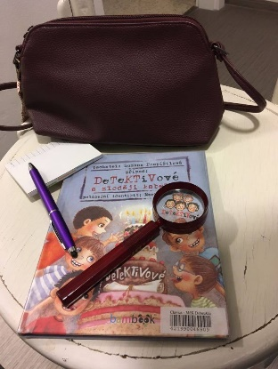
Speciál (POVINNÝ) úkol naší třídy na tento týden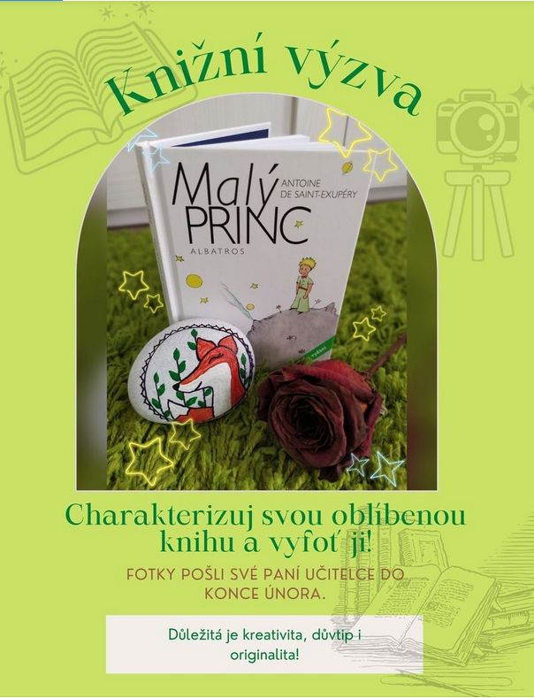
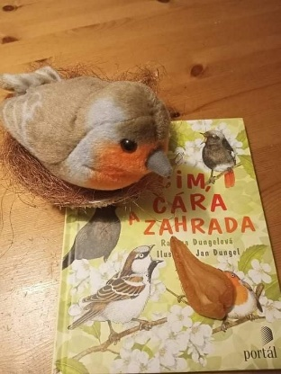

Pro inspiraci(-:
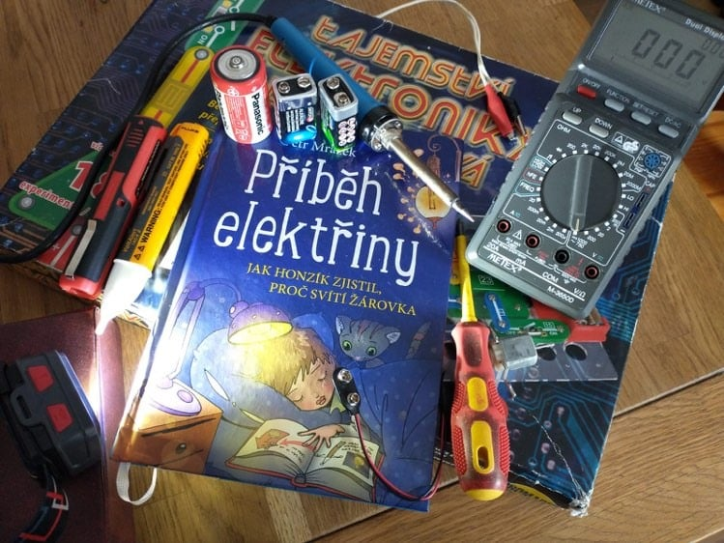 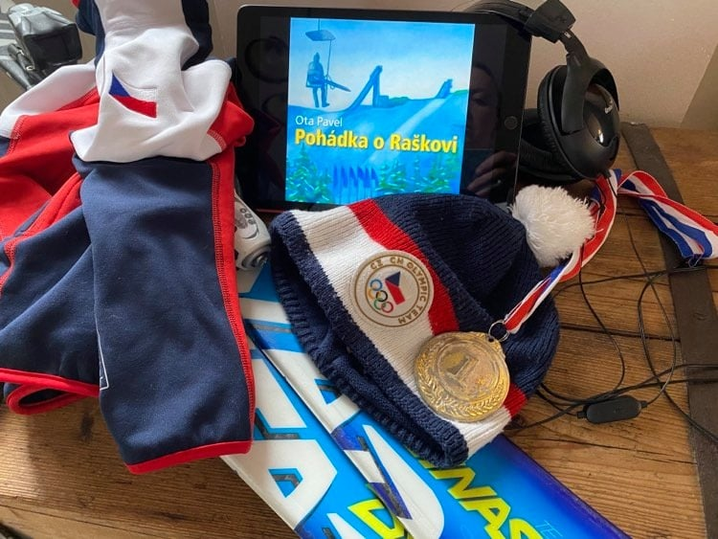 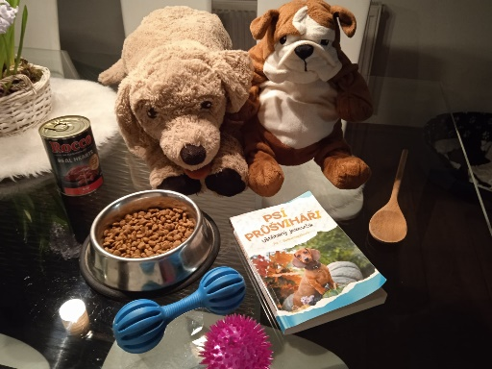
Vystavím na webu(-:

INFORMACE PRO TÝDEN 22.–26.2. 2021 – DISTANČNÍ VÝUKA
- Děti JSOU rozděleni do dvou skupin
- Předávky učiva a podkladů pro učení – pondělí dle rozpisu u školy zpět v pátek (ujasníme ve vyučování)

Skupina A: Lukáš D., Lukáš K., David, Štěpán, Matěj Ř., Lucka M., Matěj B., Tomáš B.
Skupina B: Ondra, Jitka, Andulka, Lucka H., Matěj K., Verunka, Andrejka
ROZVRH HODIN NA 22.–26.2. 2021 |  |  |  |  | Anglický jazyk | Anglický jazyk
Pondělí | 9, 15 hod.-DH,LM,MŘ  9,20 hod.-MB,OK,LK  9,25 hod.-MK,AK,VJ  9,35 hod.-AK,LH,JK  9,40 hod.-LD,ŠP,TB |  | 10,00-11,00  Skupina A | 11,05-12,00  Skupina B
Úterý | 8,00-9,00  Skupina A | 9,05-10,05  Skupina B | 10,10-11,10  Skupina A | 11,15-12,15  Skupina B | 13,00-13,30  A | 13,45-14,15  B
Středa | 8,00-8,50  Skupina B | 8,55-9,45  Skupina A | 9,50-10,40  Skupina B | 10,45-11,35  Skupina A
Čtvrtek | 8,00-9,00  Skupina A | 9,05-10,05  Skupina B | 10,10-11,10  Skupina A | 11,15-12,15  Skupina B | 13,00-13,30  B | 13,45-14,15  A
Pátek | 8,00-8,50  Skupina B | 8,55-9,45  Skupina A | 9,50-10,40  Skupina B | 10,45-11,35  Skupina A

ROZVRH HODIN NA 22.–26.2. 2021
Pondělí | 9,20 hod. – předávka materiálů u školy |  | ČJ A | ČJ B
Úterý | M A | M B | ČJ/OP A | ČJ/OP B | AJ A | AJ B
Středa | ČJ B | ČJ A | M/OP B | M/OP A
Čtvrtek | ČJ A | ČJ B | Geom A | Geom B | AJ B | AJ A
Pátek | M B | M A | ČJ B | ČJ A

REEDUKAČNÍ PÉČE Ondra Kašpar a Jitka Krejsová – s p. asistentkou Michaelou ve škole (konzultace)
Úterý | 10,20-11,15 Ondra
Středa | 10,55 - 11,45 Jitka
Čtvrtek | Ondra10,20-11,15
Pátek | 10,55 - 11,45 Jitka

Příprava na PZ 2021 Lucka Málková
Pondělí 1.2. | 12,10-12,20 skype  – info o plánu na týden
Úterý 19.1. | 12,30-13,00 skype
Středa 20.1. | 12,50 -13,50 škola (dle domluvy)
Čtvrtek 21.1. | 12,30-13,30 skype

TÝDEN 22.–26.2. 2021
PONDĚLÍ 22.2.2021
Český jazyk | Téma: SLOVESA – trocha teorie  Zápis do sešitu  PS str. 8, cv. 1 + a,b,d  OPAKUJEME přídavná jména  – PRACOVNÍ LIST!!!!! | Učebnice str. 85
OP | Téma: Cesta k zániku ČSR  (30. a 40. léta 20. století) | Proveďte si zápis do sešitu – SAMOSTATNĚ! Učebnice str. 42
PYŽAMOVÝ DEN – učíme se v pyžamu ÚTERÝ 23.2.2021
Matematika | Téma: OBOR VELKÝCH ČÍSEL DO MILIARDY – Pamětné sčítání a odčítání (teorie/praxe)  Sešit M školní – učebnice str. 8  Pracovní sešit str. 6, cv. 3  Hry s čísly, Logické úkoly  DÚ – Pracovní s. – str. 6, cv. 1, 2, 4, 5 | Učebnice M 2. – str.8
Český jazyk | Téma: Slovesa  Tvary sloves – určitá, neurčitá, infinitiv  Jednoduchá, složená, zvratná slovesa  Sešit ČJ školní – str. 86, cv. 3,4 | Přehled str. 85-86
OP | 15. minut -Výklad + kontrola zápisu  (Cesta k zániku ČSR))  Téma: Válečná a poválečná léta (2. světová válka) | Proveďte si zápis do sešitu – SAMOSTATNĚ! Učebnice str. 43-44
PS: Kamery v provozu, kocourci!!!!
STŘEDA 24.2.2021
Český jazyk | Téma: Slovesa  Slovesný způsob – trocha teorie  Zápis do sešitu  Pracovní sešit - str. 8, cv. 1,2 | Přehled str. 87
Matematika | Téma: OBOR VELKÝCH ČÍSEL DO MILIARDY – Pamětné sčítání a odčítání (teorie/praxe)  Sešit M školní – učebnice str. 8  Pracovní sešit str. 7  Hry s čísly, Logické úkoly | Učebnice M 2. - str. 9
OP | 15. minut -Výklad + kontrola zápisu  (Válečná a poválečná léta)  Téma: Poválečný vývoj | POVINNÝ TEST – 2. SVĚTOVÁ VÁLKA!!!! (Do 20,00 hod.)  https://wordwall.net/play/9730/807/143  Proveďte si zápis do sešitu – SAMOSTATNĚ! Učebnice str. 45

ČTVRTEK 25.2.2021
Český jazyk | Téma: Slovesa  Oznamovací způsob (čas přítomný) – trocha teorie + Zápis do sešitu  Pracovní sešit - str. 9, cv. 2,3  DÚ - Pracovní s. – str. 9, cv. 1 a,b,c,  + cv. 5 | Učebnice str. 88-89
Geometrie | TROJÚHELNÍKY –obsah  Zápis do sešitu + cv. z učebnice  Pracovní sešit str. 27-28 (co stihneme)  DÚ – Sešit GEO – Uč str. 38, cv. 1,2,3,4 | Učebnice str. 36-38

PÁTEK 25.2. 2021
Český jazyk | Téma: Oznamovací způsob (čas přítomný) – trocha teorie + Zápis do sešitu  Pracovní sešit - str. 10, cv. 1 - 3 | Učebnice str. 92
Matematika | Téma: OBOR VELKÝCH ČÍSEL DO MILIARDY  Procvičujeme – učebnice str. 7, vybraná cvičení do sešitu M školní | Učebnice M 2. - str. 7
Vysvětlivky
FIALOVÁ – práce na doma, samostatná PON
ČERVENÁ – dobrovolná práce, můžete a nemusíte si cvičení udělat – jsou online a slušné výsledky eventuelně ohodnotím do ŽK malou 1.

Na Skype se mnou si, prosím, připrav:
Na pondělí
- učebnice ČJ, OP
- psací potřeby – pero, pastelky, tužku
- volné papíry
- nový PS z ČJ, sešit ČJ školní

Na úterý a středu:
- učebnice ČJ, M, OP
- psací potřeby – pero, pastelky, tužku
- volné papíry
- nový PS z ČJ a M , sešit ČJ školní a M školní

Na čtvrtek:
- učebnice ČJ, Geometrii
- psací potřeby – pero, pastelky, tužku, kružítko, trojúhelník, gumu..
- pomůcky na rýsování – trojúhelník nebo pravítko, tužku
- volné papíry
- jeden papír A4

Na pátek:
- učebnice ČJ, M
- psací potřeby – pero, pastelky, tužku
- volné papíry
- nový PS z ČJ a M , sešit ČJ školní a M školní

ODEVZDÁVÁTE :
- ČJ – Pracovní sešit, sešit ČJ ŠKOLNÍ (+ ČTENÁŘSKÝ LIST – KDO NEODEVZDAL!!)
- M - Pracovní sešit, sešit M ŠKOLNÍ
- Geometrie - Pracovní sešit
- Sešit Toulky Českou minulostí (OP) s pečlivě provedeným zápisem – vše doplňte!!!!
- ŽK
- AJ (dle instrukcí paní učitelky Goňové)
- PL – Opakujeme přídavná jména
Sleduje Vás….Vaše paní učitelka Martina
Objevuj a poznávej -5. třída
Učivo: Cesta k zániku ČSR
Učebnice vlastivědy 5. str. 42– PROJDĚTE SI
(není třeba extra číst a pamatovat si), hlavně jukněte na obrázky
A s datem 22.2.2021:
………………………………………………………………………………………………………………………………………………………………
CESTA K ZÁNIKU ČSR (30. A 40. léta 20. století)
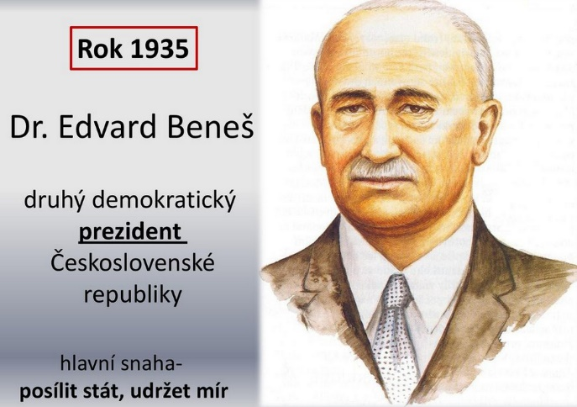
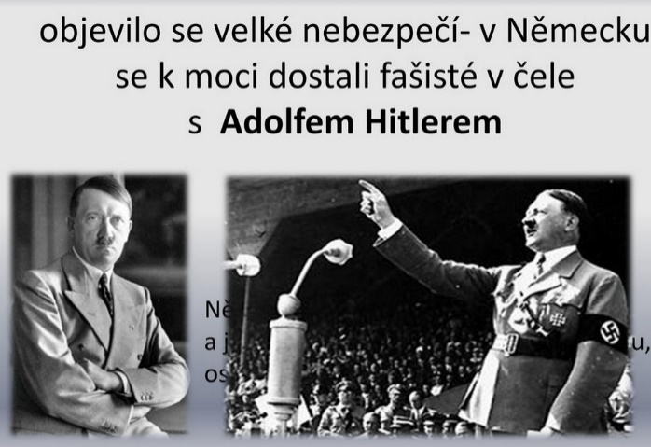

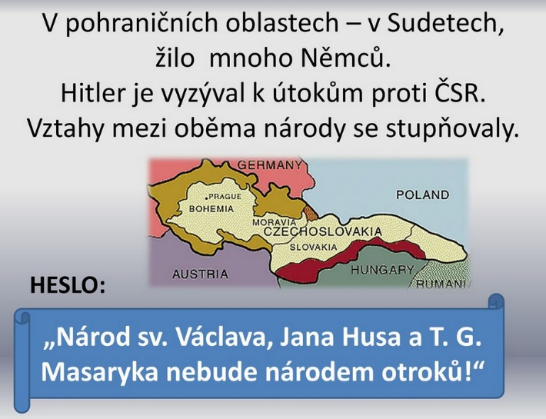
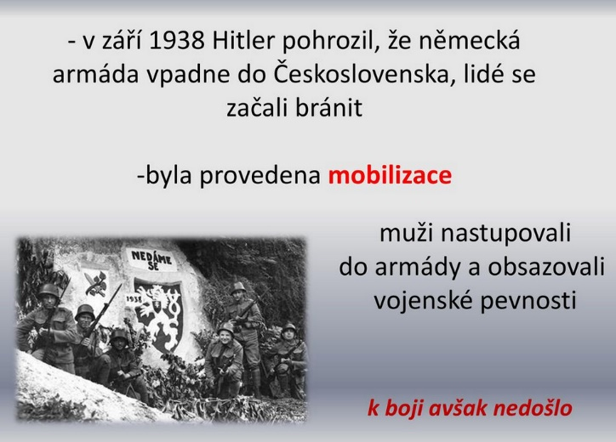

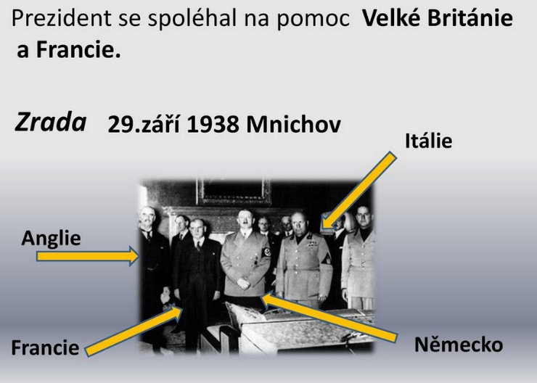
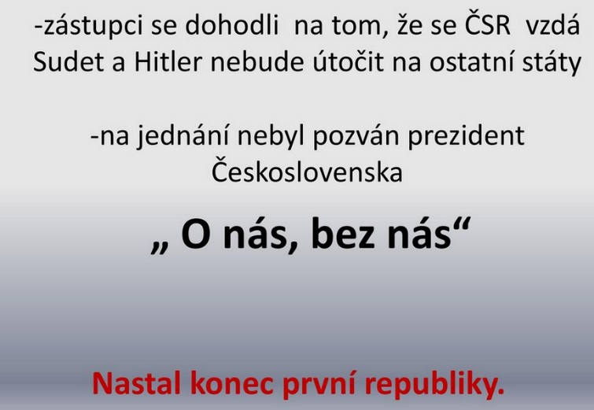

Tuto stránku si můžeš do sešitu vlepit (-:
Objevuj a poznávej -5. třída
Učivo: Válečná a poválečná léta
Učebnice vlastivědy 5. str. 42– PROJDĚTE SI
(není třeba extra číst a pamatovat si), hlavně jukněte na obrázky
A s datem 23.2.2021:
………………………………………………………………………………………………………………………………………………………………
VÁLEČNÁ A POVÁLEČNÁ LÉTA
Vyhlášení protektorátu
15. března 1939 obsadila naše území německá vojska a druhý den Hitler vyhlásil Protektorát Čechy a Morava - období německé okupace.
Slováci si zřídili samostatný Slovenský stát.
2.světová válka
V září 1939 vypukla 2. světová válka napadením Polska.
Postupně byly napadeny Francie, Sovětský svaz a Anglie, později se přidalo USA
K Německu se přidaly státy Itálie a Japonsko.
ČSR - Lidé se báli zvláštní policie, která se nazývala gestapo.
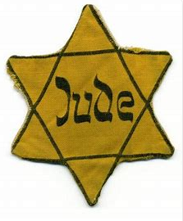
- 27. května byl v Praze spáchán atentát na zastupujícího říšského protektora Heydricha
- byly vypáleny a vyvražděny obce Lidice a Ležáky.
Nejvíce pronásledováni byli Židé, kteří museli nosit žlutou hvězdu.
Byli zavíráni do koncentračních táborů a hromadně vyvravžďováni.
Boj proti okupaci
K boji proti okupaci se v lesích a horách tvořily oddíly partyzánů.
Vojáci bojovali v jednotkách v Sovětském svazu, ve Francii a v Anglii (součást Britského královského letectva – RAF).
ČSR svobodná
Od roku 1944 začalo osvobozování Československa – od východu sovětská vojska, od západu americká armáda.
5. května 1945 vypuklo v Praze povstání.
8. května 1945 se Německo vzdalo.
9. května byla osvobozena Praha Rudou armádou.
2. září 1945 kapitulovalo Japonsko, to znamenalo úplný konec 2. světové války.

Zapiš si do sešitu + překresli židovskou hvězdu!
Objevuj a poznávej -5. třída
Učivo: Poválečný vývoj
Učebnice vlastivědy 5. str. 42– PROJDĚTE SI
(není třeba extra číst a pamatovat si), hlavně jukněte na obrázky
A s datem 23.2.2021:
………………………………………………………………………………………………………………………………………………………………
POVÁLEČNÝ VÝVOJ
Po válce byla Podkarpatská Rus připojena k Sovětskému svazu (dnešní Rusko).
Byl proveden odsun německého obyvatelstva z Československa.
Dále došlo ke znárodnění velkých továren, dolů, hutí a bank, které se staly společným majetkem státu.
V roce 1946 zvítězili komunisté pod vedením Klementa Gottwalda ve volbách.
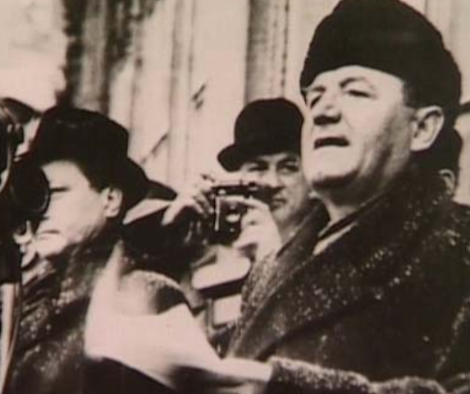
V únoru 1948 převzali moc ve státě.
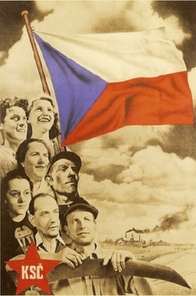
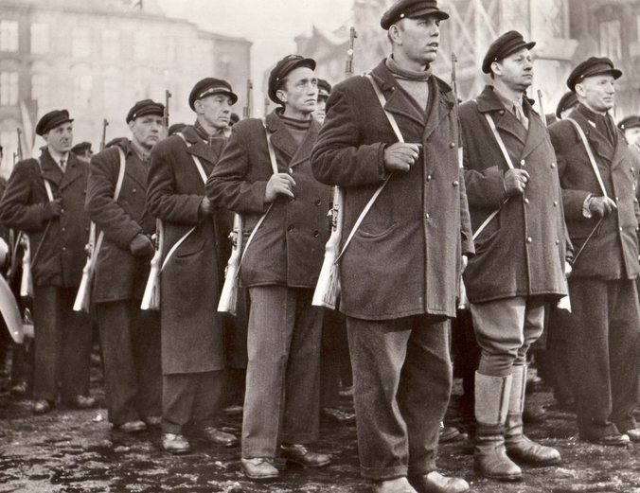
Tím byla nastolena nedemokratická (totalitní) vláda jedné strany.

Zapiš si do sešitu + vystřihni a nalep obrázky(-:
